LEI Nº 11.527, DE 27 DE DEZEMBRO DE 2013.

Denomina Rua Emília Moraes de Azevedo o logradouro público cadastrado conhecido como Rua 1539, localizado no Bairro Marcílio Dias.

O PREFEITO MUNICIPAL DE PORTO ALEGRE
Faço saber que a Câmara Municipal aprovou e eu, no uso das atribuições que me confere o inciso II do artigo 94 da Lei Orgânica do Município, sanciono a seguinte Lei:

Art. 1º Fica denominado Rua Emília Moraes de Azevedo o logradouro público cadastrado conhecido como Rua 1539, localizado no Bairro Marcílio Dias, nos termos da Lei Complementar nº 320, de 2 de maio de 1994, e alterações posteriores.

Parágrafo único. As placas denominativas conterão, abaixo do nome do logradouro, os seguintes dizeres: Esposa e mãe admirável.

Art. 2º Esta Lei entra em vigor na data de sua publicação.

PREFEITURA MUNICIPAL DE PORTO ALEGRE, 27 de dezembro de 2013.

Sebastião Melo,
Prefeito, em exercício.

Cristiano Tatsch,
Secretario Municipal de Urbanismo.
Registre-se e publique-se.

Urbano Schmitt,
Secretário Municipal de Gestão.
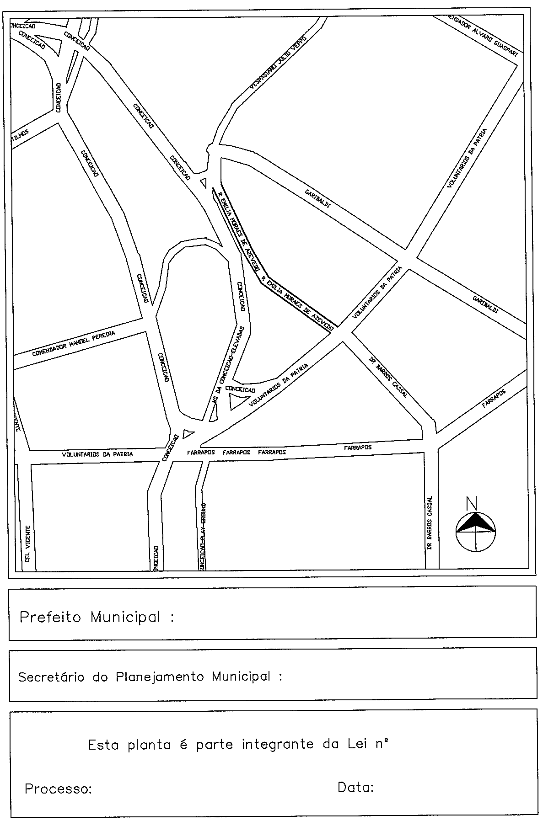
CROQUI
Sebastião Melo, em exercício.
Cristiano Tatsch
001.049700.13.8
27.12.2013
11.527.

